**МІНІСТЕРСТВО ОСВІТИ І НАУКИ УКРАЇНИ**

**НАЦІОНАЛЬНИЙ ТЕХНІЧНИЙ УНІВЕРСИТЕТ**

**«ХАРКІВСЬКИЙ ПОЛІТЕХНІЧНИЙ ІНСТИТУТ»**

Кафедра інформатики та інтелектуальної власності

**ЗВІТИ**

про виконання лабораторних робіт з дисципліни

«Організація баз даних»

Варіант 18

Група КН-321в

Виконавець Дмитро Хома

Викладач Сергій Галкін

Харків 2023Звіт до лабораторної роботи №8

Тема: Створення таблиць

Мета: Ознайомлення зі способами створення таблиць середовища PostgreSQL та придбання початкових навичок створення таблиць у цьому середовищі.

Створити бд за схемою з рис. 1

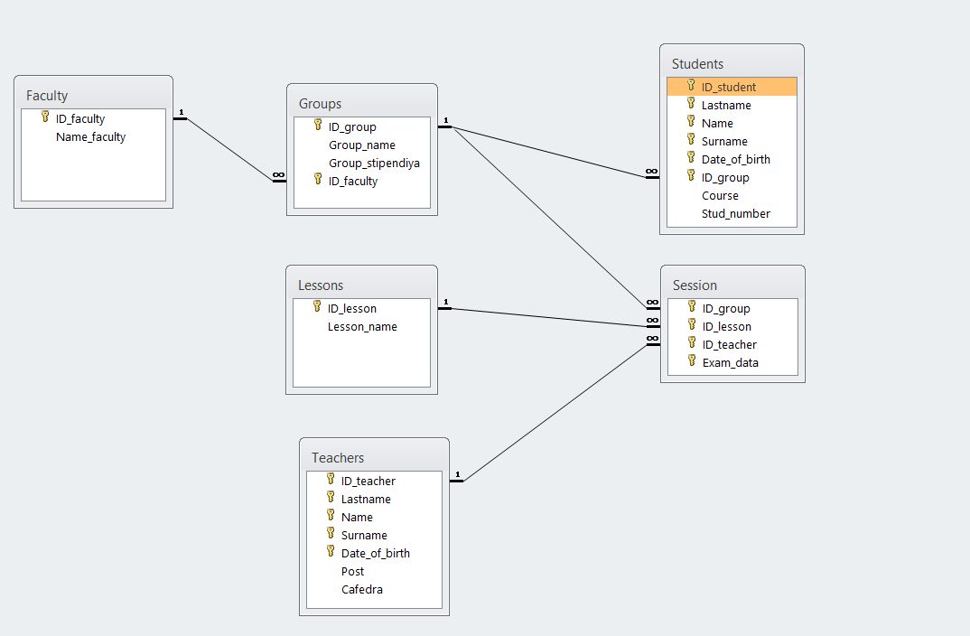

Рисунок 1 – Схема даних

Результати роботи на рис. 2.

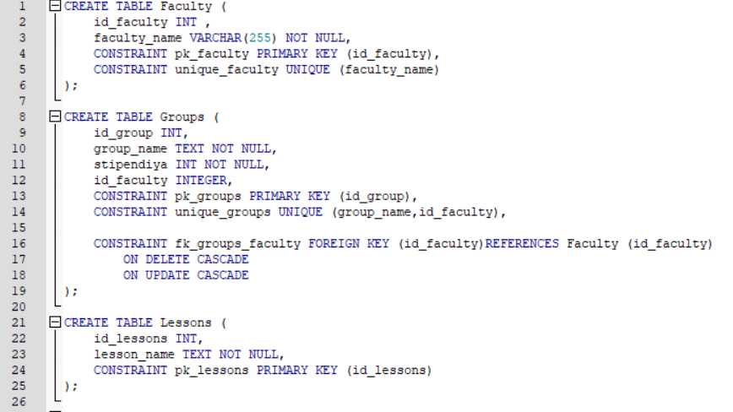

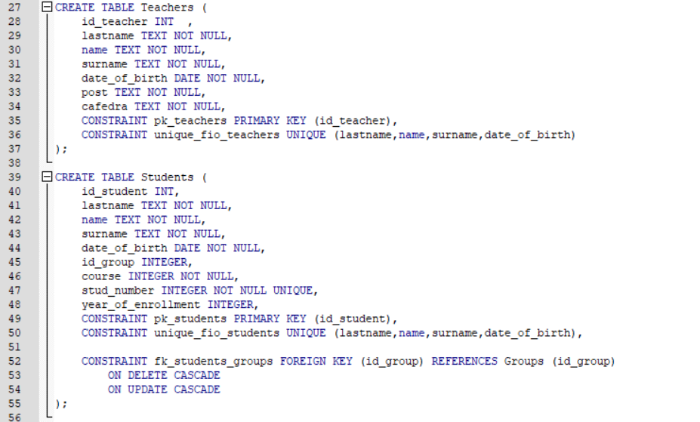

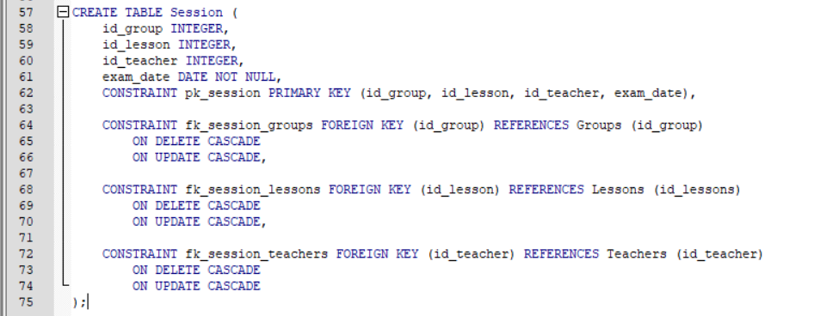

Рисунок 2 – Запит на створення бази.